ГОСУДАРСТВЕННОЕ ОБРАЗОВАТЕЛЬНОЕ УЧРЕЖДЕНИЕ ВЫСШЕГО ПРОФЕССИОНАЛЬНОГО ОБРАЗОВАНИЯ

ДОНЕЦКИЙ НАЦИОНАЛЬНЫЙ ТЕХНИЧЕСКИЙ УНИВЕРСИТЕТ

Лабораторная работа 4

Разрешение конфликтов объединения веток

**Выполнил:**

Ст. гр. ПИ-16б

Юрьев Н.Н.

Донецк 2019

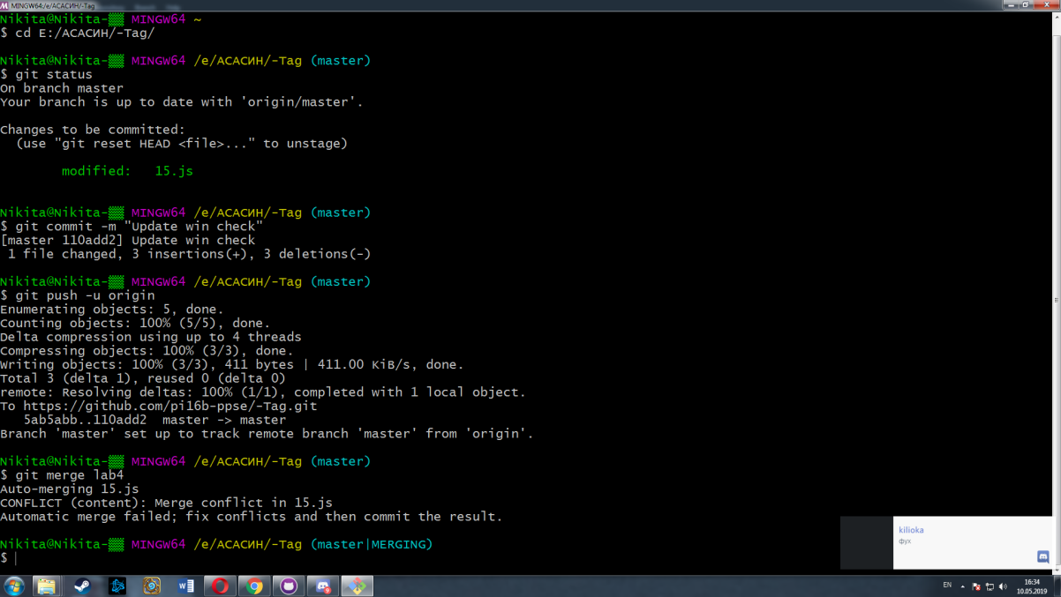

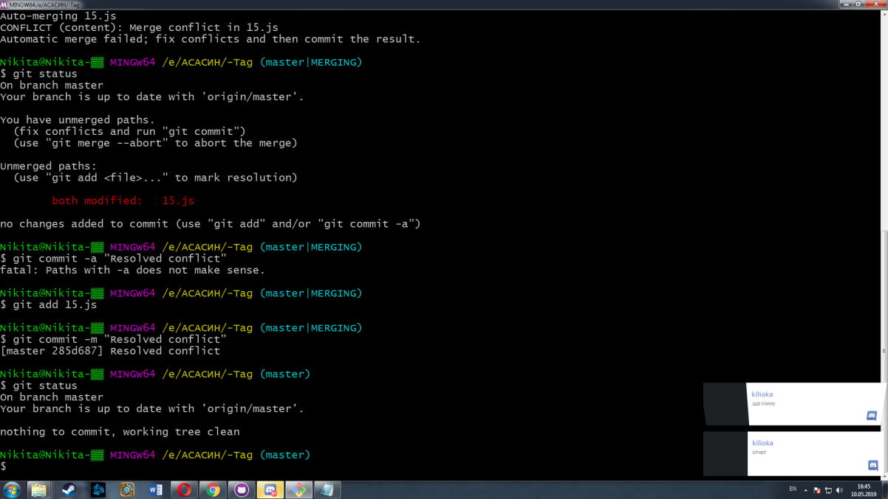

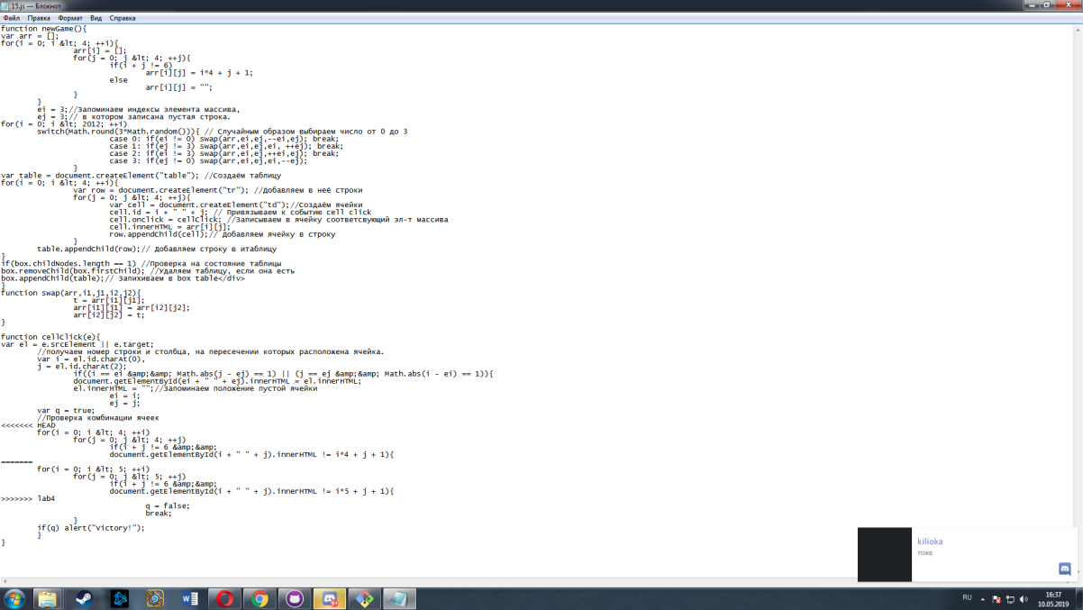с

Использованные команды:

git checkout -b lab4

git status

git checkout master

git push -u origin lab4

git log --pretty=format:"%h %ad | %s%d [%an]" --graph --date=short